Pohjois-Karjalan Piiri ry /Lieksan Eläkkeensaajat ry.

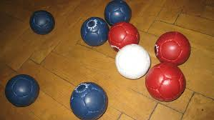

Boccian piirinmestaruuskilpailut ke. 17.08.2022 alk. klo 10:00

Liikuntahalli LIEHUSSA LIEKSASSA.

Osoite: Kainuuntie 7, 81700 LIEKSA.

Sarjat naisille ja miehille.

Pelataan 3:n henkilön joukkueina. Kapteeni nimettävä ilmoittautumisen yhteydessä. Joukkueeseen on mahdollista nimetä yksi varahenkilö.
Tuomareita ja pelipalloja tarvitaan.

Joukkueita yhdistyksestä 2 max. sarjaansa. (2 nais+ 2 miesjoukkuetta)

Joukkueet paikalle klo 9:30.

Osanottomaksu 30€ /joukkue maksettava ennakkoon piirin tilille:

FI91 4108 0010 9749 73

viite: 34855

Ilmoittautumiset 29.07.2022: Reijo Kilponen puh. 0400 125446 tai s-postilla: reijo.kilponen@pp.inet.fi

Tarjolla ruokaa ja kahdet kahvit hintaan 20€.

Uimahalli, kuntosali avoinna.

TERVETULOA kokemaan kilpailun viehätys!

TULKAA MUKAAN KANNUSTAMAAN JA VIETTÄMÄÄN PÄIVÄ” ILOISESSA PORUKASSA”!

